附件 2：
江西服装学院
大学生创新创业训练计划项目
立项申请书
(创新训练项目、创业训练项目、创业实践项目)

推 荐 学 院 : 大数据学院 （盖章）
项 目 类 型 : □创新训练项目
□创业训练项目
创业实践项目
项 目 名 称 : 基于AI的民族服饰文化数字化
保护与智能传播平台
项 目 负 责人 : 顾越
所 在 专 业 : 数据科学与大数据技术
班 级 名 称 : 23数据科学本科1班
学 号 : 202367031017
联 系 电 话 : 13767089850
指 导 教 师 : 吴琴琴
联 系 电 话 : 13679241910
申 报 日 期 : 2025-4-20

江 西 服 装 学 院 创 新 创 业 学 院 制

填 写 说 明

一、申报书要按照要求，逐项认真填写，填写内容必须实事求是，表达明确严谨。空缺项要填“无”。
二、需签字部分由相关人员以黑色钢笔或签字笔签名。
三、填报者须注意页面的排版(材料版面排版情况为项目评审指标之一）。

一、基本情况
项目名称 |  |  |  | 基于AI的民族服饰文化数字化保护与智能传播平台
项目实施时间 |  |  |  | (在□内选择划 √ ) 1 年 □ 、2 年
项目  简介 (200 字 以内) | 本项目旨在运用大数据与人工智能技术构建民族服饰文化数字化保护与智能传播平台。通过Python爬虫技术系统采集多民族服饰数据，采用Pandas进行数据清洗与标准化处理，建立结构化民族服饰特征数据库。创新性地运用EfficientNet和VGG16卷积神经网络进行服饰图像智能识别，结合OpenCV实现纹样特征提取与色彩分析，开发基于Tkinter的交互式可视化平台。研究突破单一民族服饰研究的局限，建立涵盖56个民族的元数据标准，创建可扩展的数字化保护规范。通过构建民族服饰基因图谱与动态演化模型，实现跨民族服饰文化的可视化比较分析，形成兼具学术价值与应用价值的公共数据平台，为民族文化遗产的活态传承提供创新解决方案。项目预期发表论文1篇，完成1篇研究报告，建立多民族服饰数字化资源库平台，申请软件著作权1项。
负 责 人 情 况 | 姓名 | 顾越 |  |  |  | 性别 | 女 |  | 出生年月 |  | 2004-07-24 |  | 政治 面貌 | 共青团员
 | 所属学院/专业/班级 |  |  |  |  |  | 大数据学院/数据科学与大数据技术/23数据科学本科1班
 | 学号 | 202367031017 |  |  |  |  | 联系电话 |  | 13767089850 |  | E-mail |  | 3380921389@qq.com
 | 项目开展状态 |  |  |  | 项目小组已经初步制定了项目计划，正在着手准备项目的开发框架技术路线等。
指导  教师  情况 | 姓名 |  | 吴琴琴 |  |  | 所属  学院 | 大数据学院 |  |  | 职称 |  | 讲师/高级工程师 | 研究  方向 | 图像处理、大数据技术
 | 承担科研项目情况 |  | 第一指导老师吴琴琴：  （1）负责2024年省级教改课题：新工科背景下应用型本科院校大数据分析课程群建设研究  （2）负责横向科研项目（省级一般）到账经费60万：智慧教育大数据分析系统，2024年，结题。  （3）负责2024年协同育人项目：新工科背景下《Hadoop大数据技术》课程建设，结题中。  （4）负责教育部供需对接就业育人项目：“人工智能+X”校企合作实践教学基地建设。  （5）负责2024年“国产软件进课堂”教学改革—openEuler操作系统  （6）第二参与2024年省社科：生成式人工智能在高校教育中的应用潜力与风险研究。  （7）参与2024年度江西省教育厅科学技术研究：大模型驱动的服装智能制造流程优化与集成研究。  （8）第二参与2024年江西省科技成果登记：《通用角色权限管理系统V1.0》  （9）负责校级教改: 结合OBE理念和面向企业测试工程师培养的软件测试课程教学改革探索，2024，已结题。  （10）参与江西省高等学校教学改革研究课题：数字经济驱动下服装院校软件工程专业应用型人才培养模式研究与实践，2024年，结题。  （11）获批软件著作权：基于B/S架构的软考学习平台V1.0，2024年。  （12）负责2019年江西省教育厅科技项目《基于人工智能技术的校园安全监控系统研究》。  （13）吴琴琴,马苗.基于自适应Mean Shift算法的彩色图像滤波[J]. 计算机工程与应用, 2016, 52(10):201-206。  （14）服装论丛2024年第一期：基于OBE理念和面向测试工程师培养的软件测试课程教学设计，排名第一  （15）2025年授权发明专利，一种基于物联网的实验室安全管理方法及系统（专利号：ZL202411563770.7），排名第二。  （16）2023年，第三参与横向科研项目：招投标业务管理系统（二期）软件开发（省一般）。  第二指导老师：舒珍  （1）负责校级教改：基于教赛结合的“算法分析与设计”课程教学改革的探索，2024，已立项  （2）第四参与横向科研项目（省级一般）到账经费60万：智慧教育大数据分析系统，2024年，结题。  （3）舒珍.数据隐私与区块链技术的结合：保护个人信息的新方法[J].科技风，2025(02):1-3。
 | 对项目支持情况 |  | 在这个项目中，指导老师从学术指导、资源支持、技术协同、实践推动等多维度提供支持，具体如下：  （1）技术资源支持，提供Python爬虫、Pandas数据处理、Tkinter可视化平台开发所需的技术环境。另外协调学生与21级数据科学与大数据技术毕业设计开发服饰可视化分析的学生进行沟通。  （2）协助课程组成员获取多民族服饰图像数据  （3）指导学生学习EfficientNet与VGG16的融合技术，结合OpenCV与深度学习，实现服饰纹样的提取  （4）组织学生参加关于民族服饰的论坛，发表论文，申请软件著作权，提升项目学术影响力。
项目组  主要成  员 | 姓名 |  | 学号 |  |  |  |  | 所在学院专业 |  |  | 联系方式 |  | 项目中的分工
 | 顾越 |  | 202367031017 |  |  |  |  | 数据科学与大数据技术 |  |  | 13767089850 |  | 前端实现
 | 罗金宇 |  | 202367031019 |  |  |  |  | 数据科学与大数据技术 |  |  | 18071641681 |  | 算法工程体系构建
 | 曹博 |  | 202467021113 |  |  |  |  | 软件工程 |  |  | 15797781681 |  | 运行维护

二、 申请理由
本项目聚焦于民族服饰文化的数字化保护与传播，是响应国家文化数字化战略的重要实践。现从以下四方面阐述申请依据：
一、研究视野的实质性拓宽
本项目拟打破传统研究模式的局限，不再对单一民族或服饰元素进行孤立探讨，而是将研究范畴扩展至多个少数民族服饰的全面考察。这一转变不仅可能极大地丰富研究内涵，更为深入挖掘与理解中国多元且丰富的民族服饰文化提供更为宽广的视野和坚实的基础。
二、传播成本的降低与传播效能的增强
本项目拟采用视频展示技术，有效降低传播成本。这种创新方法使得少数民族服饰文化的传播更为广泛、便捷，以更加贴近民众的方式触及公众，显著提升文化的普及程度和影响力，实现文化传播效率的大幅跃升。
三、文化保护与市场需求之间的和谐共生
在全球市场背景下，本项目在关注市场需求的同时，始终坚守对文化保护的重视，通过深入剖析市场需求，制定更为精准有效的文化保护策略，探索创新性的文化传承路径。借助大数据技术与人工智能的力量，力求实现传统文化的创新性传承，推动文化与经济的协同共进，达成文化保护与市场需求之间的和谐共融。
四、引领民族服饰传播与保护的新趋势
本项目不仅专注于民族服饰文化的深入研究和有效保护，更着眼于其广泛传播与持续保护的新途径。通过优化现有传播模式，并充分利用大数据和人工智能技术，激发民族服饰文化保护的新潮流，为全球文化多样性的维护与传承贡献力量。这一举措不仅彰显对传统文化的深刻尊重与传承，更体现本项目在文化传承与保护领域的广阔视野与深远影响。。
本项目课题组坚信，通过系统化数字建模与创新传播路径探索，能够为民族文化遗产的活态传承提供可复制的技术范式，期待专家组支持这一探索。
三、项目方案
(一)项目研发背景(项目意义及项目领域内国内外现状与发展动态)
1.项目意义
民族服饰是中华文化多样性的核心载体，承载着各民族的历史记忆、工艺智慧与精神信仰。当前，随着全球化进程加速，传统民族服饰面临传承断裂、技艺流失、市场萎缩等多重挑战：
保护困境：传统记录方式（如照片、影像）存在褪色、失真风险，且数据孤岛化严重，跨区域共享不足。
市场需求：消费者对文化体验需求升级，但民族服饰与现代生活脱节，传播渠道单一，文化附加值未充分挖掘。
政策驱动：国家“十四五”规划提出文化产业数字化转型战略，民族服饰数字化成为非遗保护与乡村振兴的关键抓手。
在此背景下，《民族服饰文化数字化保护与传播》项目应运而生，旨在通过数字技术实现文化遗产的活态传承与创新应用，助力文化自信与产业升级。
出于行业背景和政策驱动等方面考虑，本项目通过设计和实现基于AI的民族服饰文化数字化保护与智能传播平台，旨在：
（1）构建全域数字化档案：覆盖56个民族服饰的高精度三维建模与纹样数据库，实现文化遗产永久保存；
（2）提升文化传播效能：开发沉浸式交互平台，使公众可通过VR/AR体验服饰文化内涵；
（3）赋能产业创新：为设计师提供开源素材库，推动民族元素与现代时尚融合；
（4）促进国际交流：搭建多语言数字展馆，输出中国文化软实力。
2.国内外研究现状和发展动态
（1）国内研究现状
在当前时代背景下，传统文化越来越受到人们的关注，其中民族服饰作为文化多样性的重要组成部分，尤其是近期热议的马面裙等话题，更是引发了公众对民族服饰文化研究的广泛兴趣。习近平总书记强调“民族遗产保护”的重要性，深入阐发文化精髓，加强中华文化研究阐释工作，实施中华文化资源普查工程，构建准确权威开放共享的中华文化资源公共数据平台。在这样的大背景下，大多数国内学者主要通过了解对某个少数民族的服饰文化或元素展开研究，例如文献《节用爱物：西南少数民族服饰中的三角形拼布艺术研究》中，主要对西南少数民族的三角形拼布展开详细研究；文献《畲族服饰图案因子库的设计与应用》中，主要研究了如何对畲族服饰图案进行数字化和标准化存储，却没有涉及到该民族全面的服饰文化及其数据可视化展示；而在文献《基于Cite Space的彝族服饰研究趋势的可视化分析》中，聚焦于彝族服饰本体属性的历史发展与文化内涵，并未涉及民族服饰的数据挖掘与深度学习领域。这些研究有的基于个别民族，有的只是涉及单一服饰元素，还有的挖掘信息量较少且应用成本较高，不足以达到广泛的数据共享。因此，难以达到深度利用大数据技术对少数民族服饰进行全面的横向展示和纵向分析的目的。
（2）外研究现状
在国外，对中国少数民族服饰的关注相对较少，大多数关于少数民族服饰的研究集中在市场需求和服饰设计等方面，例如，Ahmad Sumera在其研究《Exploration of Influential Determinants for the Adoption of Business Intelligence System in the Textile and Apparel Industry》中虽然利用了先进的商业智能系统 （BIS）和大数据概念实现数字化，但也仅仅是对市场需求方面的开发，同样没有涉及到中国少数民族服饰与传统文化系统全面的分析，尤其是利用大数据分析达到文化传播目的的更是鲜少涉及。
基于以上国内外研究现状的分析，旨在填补国内外对中国少数民族服饰研究的空白，特别是利用大数据技术和深度学习（ML）领域的方法，对少数民族服饰进行全面的横向展示和纵向分析。研究将打破单一民族或单一服饰元素的研究局限，通过构建一个综合的数据挖掘与分析框架，实现对多个少数民族服饰文化的全面分析和可视化展示。
（二）项目研发基础(与本项目相关的研发积累和已取得的成绩， 已具备的条件，尚缺少的条件及解决方法等)
（1）指导老师
指导老师在大数据技术、图像处理等研究方面拥有深厚的基础，对大数据技术在不同场景应用的原理有深入的理解和实践经验。在教学和研究方面的基础是多方面的，他们不仅掌握了大数据技术的核心知识和技能，还能将这些知识应用于实际教学和研究中，培养学生的创新能力和实践能力。
（2）团队
1）团队负责人顾越，具备出色的组织和协调能力，能够有效地管理项目进度和资源分配以及设计和实现溯源系统的架构。精通前端技术栈（HTML5/CSS3/JavaScript）、WebGL三维渲染及跨平台开发（Electron/Flutter）。熟悉运维工具链（Docker/Kubernetes），具备全栈开发能力（可独立完成前后端联调）。
2）罗金宇，数据分析师和工程架构，拥有数据科学、统计学或相关领域的专业知识。具备数据处理和分析的专业技能，能够从大量数据中提取有用信息。负责收集、整理和分析数据，为项目提供数据支撑。同时完善架构工程，后端实现。
3）曹博，运行维护技术人员，拥有后端开发和检查能力，具备算法分析能力，为项目的实现和后期的运行做保障。
团队各成员均为大数据学院的学生，具有一定的专业技能和经验。
团队成员之间具有沟通和协作能力，团队的组织架构、职责分配和管理流程清晰，有助于确保团队运作有序。
（3）已有明确的设计思路
以“文化基因解码→数字孪生重构→多场景价值释放”​为核心理念，围绕“保护、挖掘、传播、增值”四维度构建技术生态：
​​保护：通过高精度数字化手段留存文化遗产本体；
​​挖掘：解析纹样、工艺、语义等文化基因；
​​传播：利用沉浸式技术降低文化认知门槛；
​​增值：赋能设计、教育、文旅等产业实现商业闭环。
（三）项目研发目标、覆盖范围及主要内容
本项目的整体框架如图1所示。
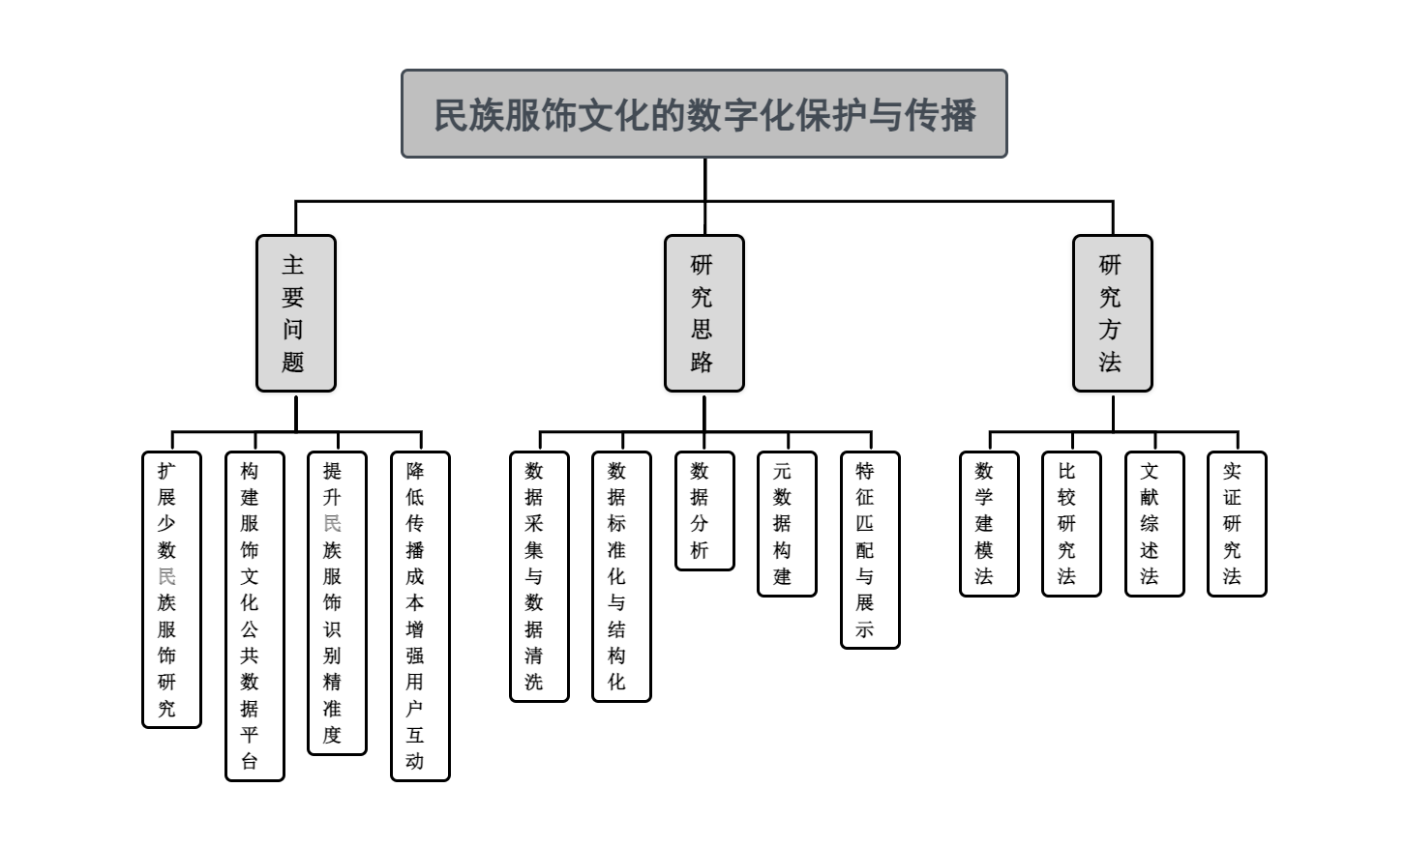
图1 项目整体框架
具体来说，本项目的研究内容有四大点：
（1）扩展民族服饰研究范围，从主要关注个别少数民族转向对更全面的少数民族服饰文化的研究。
（2）深入挖掘民族的风俗特色、服饰起源与演变，构建中华文化资源公共数据平台。
（3）解决民族服饰识别不精准的问题，实现对各个民族服饰特点的精准识别。
（4）降低传播成本，使民族服饰文化的传播更广泛、更具互动性。
为解决上述问题，项目将采取以下研究思路：
民族服饰文化的数字化保护和传播通过使用Python爬取更多相关网页，涉及更全面的民族服饰，利用数据库保存数据，用Pandas库与其他内置的第三方库实现数据清洗等预处理操作，构建更加精准、开放、共享的服饰文化资源公共数据平台。通过EfficientNet深度学习库进行数据训练，构建VGG16卷积神经网络模型进行自动识别系统从而实现用户图片特征分析，接着对用户特征与数据库中服饰的特征匹配，提高服饰识别的精准度。通过Tkinter库直观展示图片信息，并利用Web框架动态呈现视频内容，为用户提供一个交互式的民族服饰文化体验。
（1）数据采集
使用Python编写爬虫程序，从相关民族服饰网站爬取服饰多维信息，其中BeautifulSoup可以用于解析相关服饰数据；利用Scrapy爬取构建结构化数据；利用Selenium模拟用户操作，适用于动态加载。
（2）数据清洗
针对遗漏或有错误的服饰的信息，例如花纹等不具备特殊性的信息，需要去除这些信息中重复数据项，本项目拟使用Python的Pandas、NumPy等第三方库进行数据清洗的编写，有效的实现去除重复数据、处理缺失值和异常值。
（3）数据标准化和结构化
服饰的特征信息量庞大，因此要对采集到的非结构化数据进行处理，转化为结构化数据，以便于分析和存储。
（4）数据分析
运用计算机视觉技术，如OpenCV，进行服饰图像的自动分析，包括服饰轮廓提取、纹样识别、颜色分析等。拟使用EfficientNet进行数据训练，对用户需求分析，提供相关特征热词，构建VGG16卷积神经网络模型进行自动识别系统，进行服饰特征的自动识别。加强对特征的有效分析，深挖服饰文化在特征中的体现，方便后期的特征匹配。
（5）元数据构建
本项目严格遵守构建“数字化采集——元数据获取——数字化处理——数据存储”的服饰文化资源公共数据平台，为文化保护、数据共享、文化演化规律挖掘奠定研究基础。基于文化本体、内涵挖掘、数字化色彩描述的多层可扩展的民族服饰的元数据构建，实现更具可操作、可扩展的传统民族服饰数字化采集规范。
（6）特征匹配与展示
采用相似度度量方法，对用户上传的服饰特征与数据库中的特征进行匹配，更加精准的满足用户的需求，包括服饰类别、文化等。
具体研究方法如下：
（1）数学建模法
在准备数据时，充分使用数学建模方法，通过建立多对多、一对多、一对一的数学模型，针对不同民族服饰特征、文化背景、历史演变的服装背景来进行描述和分析，实现对多个少数民族服饰文化的全面分析和可视化展示。
（2）比较研究法
进行可视化的过程中，着重使用比较研究方法，通过对不同民族服饰特征、文化背景、历史演变的比较，分析各个民族服饰的相似和差异，从而找出相关规律或因果关系。从而实现对各个民族服饰特点的全面囊括和精准识别。
（3）文献综述法
在进行模型解释时，着重使用文献综述的方法，重新统筹搜集、整理和分析将大数据技术应用在民族服饰分析上的文献资料，总结评价已有研究成果和观点，并综合本课题提出的可视化模型提出新见解或结论。构建交互式图谱，使研究者更直观理解本文研究成果。
（4）实证研究法
在理论研究和实践分析的基础上，构建并实施民族服饰数字化保护和传播的方案，来检验其有效性效果，我们将采用定量和定性的研究方法并通过案例研究与用户反馈优化方案，以科学方法验证数字化保护和传播的有效性。
（四）创业创新点与项目特色
1.多模态技术融合
（1）动态工艺复原：通过动作捕捉技术记录非遗传承人技艺，生成可交互教学视频
（2）智能纹样生成：基于GAN网络开发民族纹样AI设计工具，支持个性化定制
2.双轨传播模式
（1）公益性传播：联合博物馆打造线上数字展馆（如“云上民族服饰馆”）；
（2）商业化应用：为影视、游戏行业提供数字资产包，收取版权分成
3.社区参与机制
（1）邀请用户参与服饰数字化众包（如手机拍摄补充地方服饰数据）；
（2）建立“传承人-设计师-消费者”共创生态，实现文化价值闭环
（五）项目研发技术路线、拟解决的问题
1.技术路线
本课题以“数据采集→数字化处理→智能分析→可视化传播”为技术主线，融合多模态数据采集、深度学习模型构建、区块链存证及沉浸式交互展示技术，构建“精准保护-深度挖掘-创新传播”三位一体的技术框架，具体流程如图2所示。
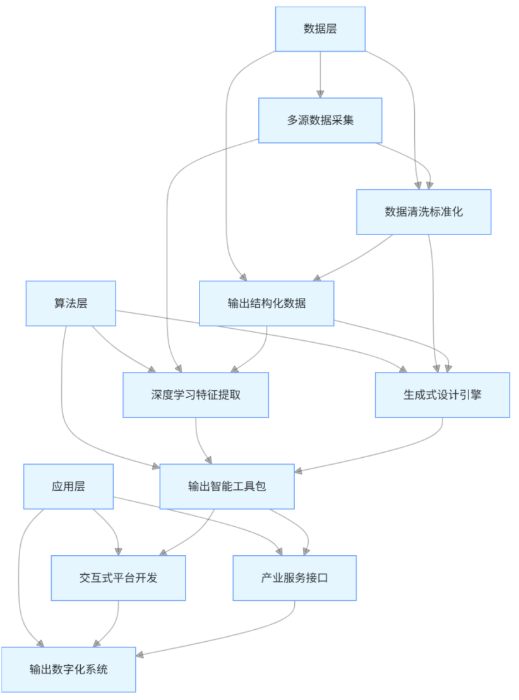
图2 技术框架
2.分阶段技术实现​​
（1）数据采集与结构化（数据层）​​
技术目标：构建覆盖56个民族的服饰多模态数据库。
有如下的关键技术：
1）多源数据抓取
网页数据：使用Python的Scrapy框架定向爬取民族文化网站（如中国非物质文化遗产网）、博物馆数字档案库，提取服饰图像、纹样描述、工艺文本。
口述记录：通过语音识别（科大讯飞API）实时转译传承人访谈，结合NLP技术提取关键词（如“盘金绣”“黎族树皮衣”）。
2）数据标准化：根据现有的《民族服饰数字化元数据规范》，定义12类核心字段（如服饰类型、纹样编码、经纬度坐标、文化语义标签）。
3）使用Pandas对非结构化数据（如地方志文本）进行实体识别（Stanford NER），构建知识图谱节点。
（2）智能分析与建模（算法层）​​
​​技术目标：实现服饰文化特征的深度解析与创新应用。
​​有如下的关键技术：
文化语义挖掘：采用关键词匹配模型对服饰描述文本进行语义分析，构建“纹样-寓意-族群”映射关系（如“马面裙→礼制→汉族”）。
（3）应用与传播（应用层）​​
技术目标：打造多终端协同的文化传播生态。
有如下的关键技术：
数据驾驶舱：基于Tableau等搭建管理后台，及时监控服饰文化传播效果（如抖音话题#数字民族服饰#的传播热力分布）。

(六)项目预期成果、规模、效应
本项目的预期成果：
- 申请一项软件著作权。
- 在国内外的学术期刊或会议上发表学术论文1篇。
- 撰写一篇关于《基于AI的民族服饰文化数字化保护与智能传播平台》的研究报告
- 本项目采用开放源代码的方式进行，源代码日后可以贡献给开源社区。
本项目如能得到资助，相信通过1-2年的研究，预期可以顺利完成项目确定的研究任务和目标

（七）项目研究进度安排
2025年5月——2025年7月：查找分析文献与学习研究方法阶段
2025年8月——2025年12月：数据采集、预处理数据分析阶段
2026年1月——2025年5月：构建与优化图谱阶段
2026年6月——2026年12月：系统整合与成果输出阶段
2027年1月——2027年3月：全面测试系统的各项功能，进行安全测试及性能测试，根据测试结果进行优化改进。
2027年4月——2027年5月：发表论文1篇，完成1篇研究报告，建立多民族服饰数字化资源库平台，申请软件著作权1项。

四、经费预算
开支科目 | 经费预算 (元) | 主要用途 | 计算根据及理由
业务费 | 300 | 外地考察研究学习 | 根据目前市场价格预算
文献检索费 | 300 | 购买相应的书籍和资料 | 根据目前市场价格预算
论文出版费 | 800 | 论文发表专利申请 | 根据目前市场价格预算
材料费 | 200 | 购买项目所需测试器件及相关模块 | 根据目前市场价格预算
经费合计 (元) | 1600
五、推荐评审意见
( 一) 指导教师意见

该项目申请书所填写的内容属实。研究项目内容具有一定得实用性和创新性，同时该项目具有良好应用前景。该项目的研究能提高学生自主科研创新能力，项目的研究目的明确，研究方案可行，经费预算合理，项目参与成员具有较扎实的研究基础，值得推荐。

签名：
年 月 日
(二) 学院推荐意见

学院大创项目管理负责人签名： 学院盖章：
年 月 日
(三) 学校评审意见

学校负责人签名： 学校公章：

年 月 日
注：可依据内容加

